Sistem za detekciju kvara automobila

# Članovi tima:

* SV10-2020 Nemanja Majstorović
* SV16-2020 Srđan Stjepanović

# Motivacija:

Cilj je ispomoć automehaničarima u dijagnostici kvarova kod automobila. Kako postoji dosta vrsta problema sa različitim simptomima često i iskusni automehaničari ne identifikuju probleme pravilno. Izuzev mehaničara softver mogu koristiti i vozači automobila pre odlaska na dijagnozu automobila.

# Pregled problema:

Kreiranje softvera zasnovanog na pravilima za dijagnostiku automobila uključuje dizajniranje sistema koji može precizno identifikovati i dijagnostikovati potencijalne probleme u vozilu.

Složenost sistema vozila: Savremena vozila se sastoje od brojnih međusobno povezanih sistema, uključujući motor, menjač, kočenje, električne sisteme i sisteme za kontrolu emisija, između ostalog. Svaki sistem se sastoji od više komponenti, čineći dijagnostički proces složenim i višestrukim.

Različiti simptomi: Problemi u vozilu se manifestuju u širokom spektru simptoma, kao što su čudni zvukovi, lampice upozorenja na instrument tabli, nepravilan rad ili neobični mirisi. Ovi simptomi mogu biti uzrokovani različitim osnovnim problemima, što dodatno otežava dijagnostički proces.

Definicija pravila: Razvijanje tačnih dijagnostičkih pravila zahteva sveobuhvatno poznavanje automobilske mehanike i elektronike.

Određivanje prioriteta pravila: Nisu svi simptomi ili problemi podjednako hitni ili kritični. Softver treba da daje prioritet pravilima zasnovanim na redosledu zaključivanja.

Tačnost i pouzdanost: Tačnost je najvažnija u dijagnostici automobila kako bi se osiguralo da se identifikovani problemi pravilno dijagnostikuju i da se preporučuju odgovarajuća rešenja. Softver mora da minimizira lažne pozitivne i lažne negativne rezultate, jer pogrešne dijagnoze mogu dovesti do nepotrebnih popravki ili zanemarenih problema.

Integracija sa procedurama popravke: Pored identifikacije problema, dijagnostički softver će možda morati da se integriše i sa procedurama popravke, pružajući smernice o tome kako efikasno rešavati dijagnostikovane probleme. Ovo može uključivati preporučene tehnike popravke, uputstva za zamenu delova.

Rešavanjem ovih izazova, dobro dizajniran softver za dijagnostiku automobila zasnovan na pravilima može pružiti dragocenu pomoć mehaničarima i vlasnicima vozila, pomažući da se pojednostavi dijagnostički proces, skrati vreme popravke i poboljša ukupna pouzdanost i bezbednost vozila.

# Metodologija rada:

Sistem ima jednog korisnika, automehaničara. Automehaničar će moći registrovati nova vozila, unosi simptome kvara kako bi sistem mogao da odredi uzrok i preporuči akciju za popravak.

# Ulaz u sistem:

Ulaz u sistem predstavlja prethodna istorija kvarova, osobine vozila i trenutni simptomi unešeni od strane mehaničara.

# Baza znanja:

Pravilo 1: IF rezultat uključivanja farova = svetle AND rezultat okretanja ključa = ništa se ne dešava THEN uzrok = pokvaren akumulator

Pravilo 2: IF uzrok = pokvaren akumulator THEN preporučena radnja = zamena akumulatora

Pravilo 3: IF rezultat uključivanja farova = svetle AND rezultat okretanja ključa = verglanje AND rezervoar za gorivo je prazan THEN uzrok = automobil ostao bez goriva.

Pravilo 4: IF uzrok = automobil ostao bez goriva THEN preporučena radnja = natočite gorivo.

Pravilo 5: IF rezultat uključivanja farova = svetle AND rezultat okretanja ključa = verglanje AND rezervoar za gas nije prazan AND farovi se gase prilikom paljenja THEN

uzrok = prazan akumulator.

Pravilo 6: IF uzrok = prazan akumulator ONDA preporučena radnja = napuniti akumulator.

Pravilo 7: IF rezultat uključivanja farova = svetle AND rezultat okretanja ključa = verglanje AND rezervoar za gas nije prazan AND farovi se ne gase prilikom paljenja THEN

simptom se ne može identifikovati.

Pravilo 8: IF se simptom ne može identifikovati THEN ponovo proverite od prvog koraka.

Pravilo 9: IF rezultat uključivanja farova = svetle AND rezultat okretanja ključa = verglanje AND rezervoar za gorivo nije prazan AND farovi se ponekad gase, a ponekad ne prilikom paljenja THEN uzrok = prazan akumulator.

Pravilo 10: IF rezultat uključivanja farova = svetle AND rezultat okretanja ključa = verglanje AND niste sigurni da li je rezervoar za gorivo prazan ili ne THEN simptom se ne može identifikovati.

Pravilo 11: IF rezultat uključivanja farova = svetle AND rezultat okretanja ključa = normalno pali AND rezervoar za gorivo je prazan THEN uzrok = automobil ostao bez goriva

Pravilo 12: IF rezultat uključivanja farova = svetle AND rezultat okretanja ključa = normalno pali AND rezervoar za gorivo nije prazan AND miris goriva je prisutan pri pokušaju pokretanja THEN uzrok = auto je potopljen.

Pravilo 13: IF automobil je potopljen THEN sačekajte 10 minuta, a zatim ponovo pokrenite potopljeni automobil.

Pravilo 14: IF rezultat paljenja farova = svetle AND rezultat okretanja ključa = normalno pali AND rezervoar za gas nije prazan AND miris goriva nije prisutan pri pokušaju pokretanja

THEN se simptom ne može identifikovati.

Pravilo 15: IF rezultat paljenja farova = svetle AND rezultat okretanja ključa = normalno pali AND rezervoar za gorivo nije prazan AND miris goriva je ponekad prisutan pri pokušaju

starter THEN je auto potopljen.

Pravilo 16: IF rezultat paljenja farova = svetle AND rezultat okretanja ključa = normalno pali AND niste sigurni da li je rezervoar za gorivo prazan ili ne THEN se simptom ne može identifikovati.

Pravilo 17: IF rezultat paljenja farova = svetle AND automobil ponekad normalno pali AND rezervoar za gorivo je prazan THEN je automobil ostao bez goriva.

Pravilo 18: IF rezultat paljenja farova = svetle AND automobil ponekad normalno pali AND rezervoar za gas nije prazan THEN se simptom ne može identifikovati.

Pravilo 19: IF rezultat paljenja farova = svetle AND automobil ponekad normalno pali AND niste sigurni da li je rezervoar za gorivo prazan ili ne THEN simptom se ne može identifikovati.

Pravilo 20: IF izduvana guma AND fizičko oštećenje THEN zakrpiti gumu.

Pravilo 21: IF izduvana guma AND nema fizičkih oštećenja THEN napumpati gumu

Pravilo 22: IF guma nije izduvana AND guma vibrira THEN balansirati gume

Pravilo 23: IF guma nije izduvana AND poteškoće pri upravljanju THEN balansirati gume

Pravilo 24: IF guma nije izduvana AND vuča vozila u stranu THEN uraditi optiku

Primer Forward Chaining-a:

IF lampica „Proveri motor“ upaljena = uključen THEN ažurirajte stanje: „Potencijalni problem sa motorom“.

IF „Potencijalni problem sa motorom“ AND čudan zvuk prilikom dodavanja gasa THEN ažurirajte stanje: “Potencijalni problem sa turbinom”

IF „Potencijalni problem sa motorom“ AND temperatura motora visoka THEN ažurirajte stanje: “Potencijalno curenje rashladne tečnosti”

IF “Potencijalni problem sa turbinom” AND vozilo izbacuje beli dim THEN kvar turbine.

IF “Potencijalno curenje rashladne tečnosti” AND nivo rashladne tečnosti je mali THEN dopuniti rashladnu tečnost.

# Kompleksna pravila:

## CEP:

Svaki popravak detektovanog kvara će se predstaviti u obliku događaja. Za svako vozilo ćemo agregirati popravke na svakih 24h koristeći funkciju count. Ukoliko se dese dva identična kvara u periodu od 24h vozilo će biti označeno kao rizično za upotrebu. Takodje svaki događaj popravke nosi informaciju cijene popravke koja će se koristiti da se akumuliraju prosječna cijena (avg) kao i ukupno novca potrošeno (sum) za svako vozilo.

## Backward chaining:

Redovni servisi su sastavni dio održavanja svakog vozila. Indikacija da je vrijeme za redovan servis su upaljene određene lampice. Uz pomoć kombinacija tih lampica možemo detektovati koji servis je u pitanju. Kako više servisa dijeli određene lampice možemo iskoristiti strukturu stabla za predstavljanje odnosa lampica i servisa kao i odnosa koja lampica je izazvala paljenje druge.

* Lampica motora u kombinaciji sa lampicom za servis znači da je vrijeme za veliki servis
* Lampica ulja u kombinaciji sa lampicom za servis znači da je vrijeme za mali servis
* Lampica mjenjača znači da je vrijeme za servis mjenjača
* Lampica mjenjača zajedno sa lampicom kvačila znači da je vrijeme za servis kvačila

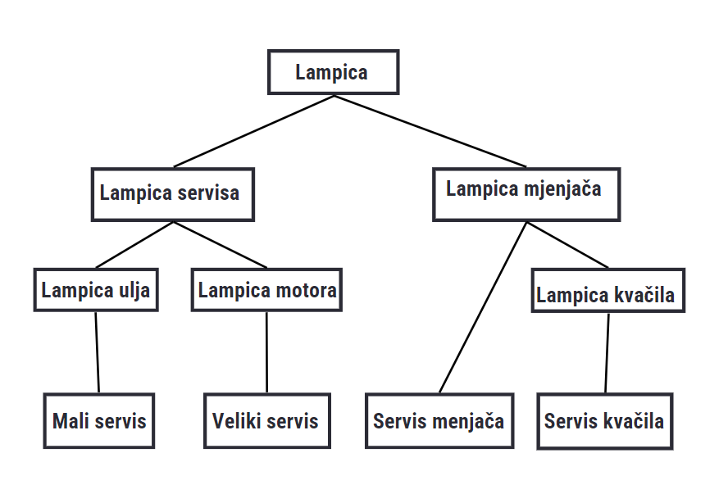

# Query:

* Automehaničar može da zada simptome i da vidi koliko je automobila procentualno imalo iste simptome.
* Automehaničar može da zada model automobila i da vidi koji su najčešći kvarovi.
* Automehaničar može da vidi koji kvarovi su mu doneli najviše zarade.
* Automehaničar može da vidi zaradu za svaki mesec.

# Template:

Postoje tipovi klijenata u zavisnosti od toga koliko novca su potrošili u radionici. Ukoliko je iznos ispod 100 000 dinara onda su regularni klijenti i nema popust, ukoliko je iznos između 100 000 i 200 000 onda je lojalan klijent i dobija 10% popusta i ukoliko je više od 200 000 onda je premium klijent i dobija 15% popusta. Automehaničar može izmeniti iznose popusta i uslova za sticanje uloga.

# Klasni dijagram:

